Հավելված
Հայաստանի Հանրապետության կառավարության 2020թ.
-Ն որոշման

ՕՏԱՐՄԱՆ ԳՈՏԻ

Հայաստանի Հանրապետության և Վրաստանի պետական սահմանի
«Սադախլո-Բագրատաշեն» անցման կետի տարածքում՝ Դեբեդ գետի վրա նոր կամրջի կառուցման նպատակով հանրության գերակա շահ ճանաչված տարածքների

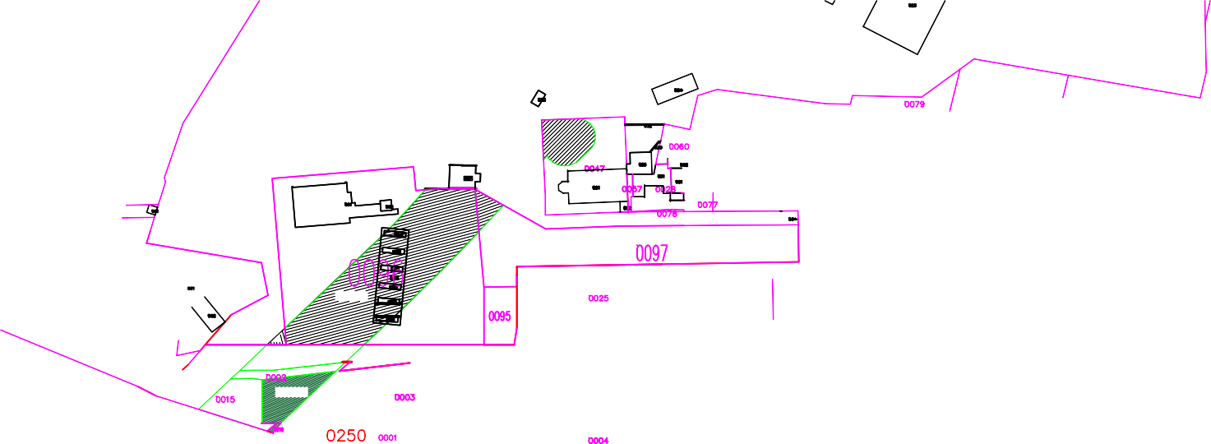
0236-0047
0236-0092
0236-0097
0236-0096
0236-0092
0251-0017
0799-0002
0250-0003
0250-0015
0250-0016

